股票市场运行周报（20150406-20150410）
交银施罗德量化投资部
本周上证综指上涨4.41%，深证成指上涨3.84%，中小板指数上涨1.95%，沪深两市成交量为56,040.83亿元。房地产、非银金融、汽车行业涨幅最大，涨幅分别为7.83%、7.33%、6.38%，国防军工行业下跌，跌幅为2.44%。从行业换手率来看，非银金融、电子、轻工制造行业换手率最大，换手率超过20%；从风格特征来看，低市净率指数涨幅最大，涨幅为5.19%。
表1:指数表现 表2:市场总体指标
指数名称 | 区间  收益率 | 成交金额  （亿元） |  | 市场总体指标 | 数值
上证综指 | 4.41% | 30,708.0 |  | A股总市值（亿元） | 577,785.70
上证180 | 4.64% | 16,772.1 |  | A股流通市值（亿元） | 424,861.22
上证50 | 6.01% | 9,652.5 |  | A股市盈率（最新年报，剔除负值） | 22.60
沪深300 | 4.17% | 23,827.3 |  | A股市盈率（递推12个月，剔除负值） | 22.08
深证成指 | 3.84% | 3,569.3 |  | A股市净率（最新年报，剔除负值） | 2.90
深证100 | 2.67% | 6,339.8 |  | A股市净率（最新报告期，剔除负值） | 2.84
申万中小板 | 1.95% | 10,321.8 |  | A股加权平均股价 | 12.90
申万基金重仓 | 3.70% | 38,926.3 |  | 两市A股成交金额(亿元) | 56,040.83
表3:行业表现
指数 | 区间收益率 | 区间换手率 |  | 指数 | 区间收益率 | 区间换手率
房地产 | 7.83% | 16.54% |  | 通信 | 2.48% | 12.97%
非银金融 | 7.33% | 20.84% |  | 计算机 | 2.28% | 19.61%
汽车 | 6.38% | 11.99% |  | 电子 | 1.94% | 20.64%
银行 | 5.88% | 3.93% |  | 机械设备 | 1.92% | 17.87%
纺织服装 | 4.96% | 15.63% |  | 轻工制造 | 1.78% | 20.84%
医药生物 | 4.65% | 14.18% |  | 农林牧渔 | 1.69% | 18.11%
钢铁 | 4.39% | 12.50% |  | 建筑材料 | 1.24% | 15.67%
综合 | 4.37% | 19.90% |  | 家用电器 | 1.13% | 16.51%
食品饮料 | 3.91% | 13.51% |  | 电气设备 | 0.89% | 17.20%
交通运输 | 3.86% | 10.48% |  | 传媒 | 0.89% | 17.12%
化工 | 3.82% | 6.66% |  | 公用事业 | 0.82% | 12.76%
商业贸易 | 3.43% | 15.35% |  | 有色金属 | 0.75% | 17.47%
建筑装饰 | 2.73% | 14.73% |  | 休闲服务 | 0.16% | 15.38%
采掘 | 2.54% | 11.65% |  | 国防军工 | (2.44%) | 14.14%

图1：风格特征
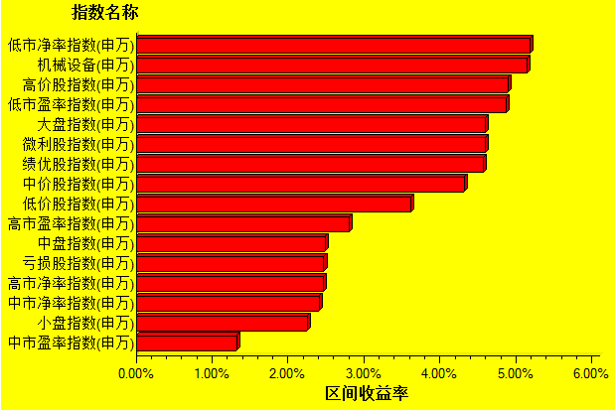
数据来源：万得资讯、交银施罗德基金 日期区间：20150406-20150410

